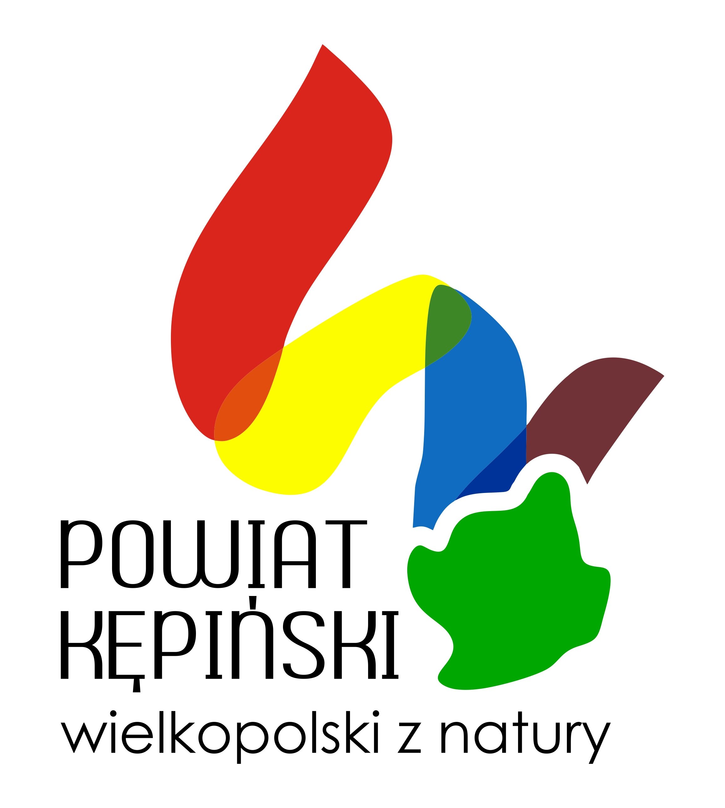
Załącznik nr 2
do Uchwały Nr 68.V.2015
Zarządu Powiatu Kępińskiego
z dnia 23 października 2015 roku
Formularz propozycji składanych do projektu
„Programu Współpracy Powiatu Kępińskiego z organizacjami pozarządowymi oraz podmiotami
wymienionymi w art.3 ust.3 ustawy o działalności pożytku publicznego i o wolontariacie na rok 2016”.

Dane podmiotu zgłaszającego uwagi :
Nazwa podmiotu : …………………………………………………………………………………………………………………………………………………………………………
Adres : …………………………………………………………………………………………………………………………………………………......................................................
Osoby reprezentujące organizację : .....................................................................................................................................................................................................................................
Osoba zgłaszająca udział organizacji w konsultacjach : ………………………………………………………………………………………………………………………………….
Nr telefonu : …………………………………………...
Adres e-mail : …………………………………………

Lp. | Wskazanie dotychczasowego zapisu w projekcie wraz z punktem | Sugerowana zmiana  (konkretny sugerowany zapis, punkt) | Uzasadnienie

